中国计量学院20 ~ 20 学年第 学期
《模拟电子线路》课程考试试卷（J）
开课二级学院： 信息学院、光电学院 ，考试时间： 年____月____日 时
考试形式：闭卷√、开卷□，允许带 文具、计算器 入场
考生姓名： 学号： 专业： 班级：

装

订

线
题序 | 一 | 二 | 三 | 四 | 五 | 六 | 七 | 八 | 总分
得分
评卷人
一、（每空1分，共10分）填空题
1．P型半导体的多数载流子是 。
2．共射放大电路的输入电阻通常比共源放大电路的输入电阻 ，这是因为双极型晶体
管属于__ 控制型元件，基极电流比场效应管的栅极电流__ __。
3．多级放大电路中，级间耦合电容的作用是 和 ，要求其
容量 。
4．已知某两级放大电路中第一、第二级的增益分别为20dB和60dB, 则该放大电路总的增益为 dB，总的电压放大倍数为 。
5．互补对称功放的OTL、OCL电路，其中 采用双电源。
二、（每题2分，共10分）单项选择题。
1．多级放大器产生零点漂移的主要原因是（ ）。
A. 环境温度变化 B. 电压增益太大 C. 采用直接耦合方式
2．直接耦合多级放大器与阻容耦合多级放大器相比，低频响应（ ）。
A. 差 B. 差不多 C. 好
3．在不同组态的基本三极管放大电路中，具有向电流源索取电流小，带负载能力强的组态为（ ）。
A. 共射组态 B. 共集组态 C. 共基组态
4．实验测得某三极管的三个管脚1、2、3的电压分别是：V₁=7V，V₂=1.8V，V₃=6.3V，则下列对该管的判断正确的是（ ）。
A. 该管是NPN管，1、2、3分别是发射极、基极和集电极
B. 该管是NPN管，1、2、3分别是发射极、集电极和基极
C. 该管是PNP管，1、2、3分别是发射极、基极和集电极
D. 该管是PNP管，1、2、3分别是发射极、集电极和基极
5．电流负反馈电路具有（ ）。
A. 稳定输出电压，使输出电阻减小 B. 稳定输出电压，使输出电阻增加
C. 稳定输出电流，使输出电阻减小 D. 稳定输出电流，使输出电阻增大

三、（共22分）简答题。
1、（5分）如图所示的电路中，电源u _{i}为正弦波电压，试绘出负载R_{L}两端的电压波形，设二极管为理想的。写出输出电压平均值U_{o（AV）}和输出电流平均值I_{o（AV）}的表达式。
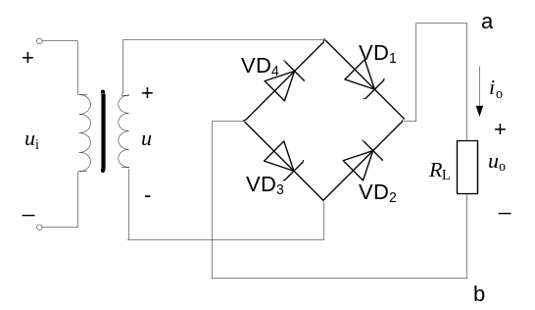

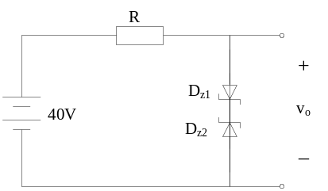2、（5分）图中的稳压管D_{z1}和D_{z2}的稳定电压值分别为8V和12V，稳压管正向导通电压V_{DZ}=0.7V，判断D_{z1}和D_{z2}的工作状态并求V_{o}

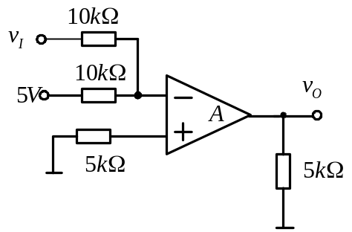3、（6分）用理想运放组成的电压比较器如图所示。已知输出电压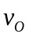的最大幅值为±10V。试求门限电压，并画出比较器的电压传输特性。

4、（6分）电路如图所示，设三极管的饱和管压降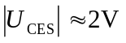，输入电压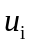为正弦波。
（1）为使其构成OCL电路，请画出两只三极管发射极的箭头；
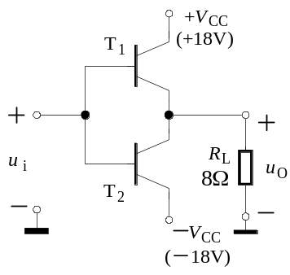（2）求最大输出功率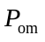；
（3）三极管可能承受的最大管压降。

装

订

线

四、（12分）放大电路如图所示，设所有电容对交流均视为短路。已知V_{BE}=0．7V，
r_{bb’}=200Ω，β=100，r_{ce}可忽略不计。
1. 估算静态工作点Q（I_{CQ}、V_{CEQ}）；
2. 画出交流小信号等效电路图；
3. 求电压放大倍数A_{V}= V_{o}/V_{i}、输入电阻R_{i}和输出电阻R_{o} 。
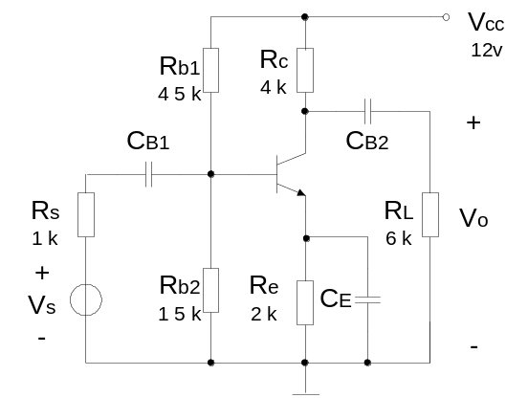

五、（12分)反馈电路如图。
1．交流反馈元件是什么？并判断交流反馈类型；
2．若是负反馈，求在深度负反馈时的电压放大倍数、输入电阻和输出电阻。
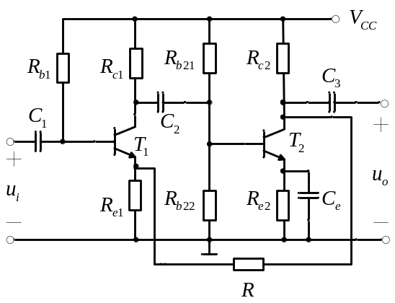

六、（12分）电路如图(a)示，图(b)画出了电阻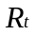的特性。设集成运放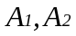具有理想特性。问：
1. 当(有效值)多大时该电路出现稳定的正弦波振荡?此时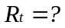
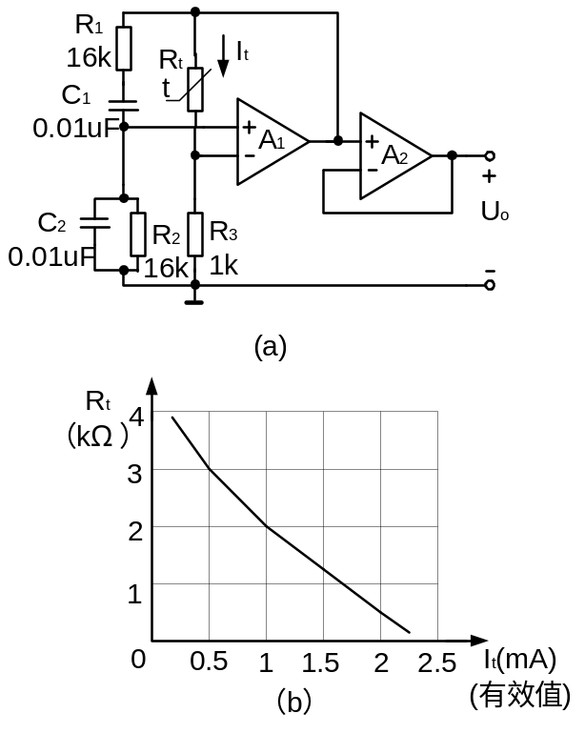2. 振荡频率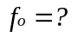
3. 输出电压的峰峰值
4. 运放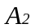在电路中起什么作用?

装

订

线

七、（10分）现有一个集成运算放大器和若干种可供选用的电阻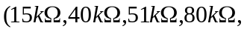
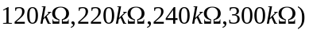，试用它们组成一个电路，实现以下运算：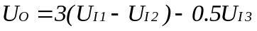。

八、（12分）如图所示差分放大电路，设两管的特性相同，β=50, V_{BE}=0.6V，r_{bb’}=200Ω。
1. 求静态工作点Q（I_{C1}、V_{CE1}）；
2. 求差模电压放大倍数、差模输入电阻；
3. 求共模抑制比K_{CMR}。
